SPESIFIKASI TEKNIS & ARSITEKTUR PERANGKAT LUNAK
CATERING MANAGEMENT SYSTEM
Nama Aplikasi : Catering Management System
Versi Dokumen : 1.0
Status : Development / Testing Phase
Tanggal Pembaruan : 11 Januari 2026
Target Pengguna : Enterpise di 2500+ User
Developer : Yohanes Octavian Rizky N.

DAFTAR ISI
- Gambaran Umum Sistem
- Arsitektur & Teknologi
- Manajemen Pengguna & Hak Akses
- Logika Bisnis Utama
- Spesifikasi Fungsional
- Desain Database
- Antarmuka Pemrograman Aplikasi (API)
- Infrastruktur & Deployment

1. GAMBARAN UMUM SISTEM
1.1 Deskripsi & Tujuan
Catering Management System adalah solusi perangkat lunak tingkat enterprise yang dirancang untuk mengotomatisasi seluruh siklus penyediaan makan karyawan. Sistem ini menangani pemesanan makanan, validasi pengambilan (check-in), pengelolaan vendor, serta penegakan disiplin melalui sistem blacklist otomatis.
Tujuan utama sistem ini adalah:
- Efisiensi Operasional : Menggantikan proses manual dengan pemesanan digital dan check-in berbasis QR Code.
- Kontrol Biaya : Mencegah pemborosan makanan melalui fitur No-Show (Tidak diambil) tracking dan laporan biaya terperinci.
- Ketepatan Data : Menyediakan data real-time bagi admin, vendor, dan staf kantin.
1.2 Kapasitas Sistem
Sistem dirancang untuk beroperasi dengan beban kerja tinggi:
- Basis Pengguna : Mendukung lebih dari 2.500 karyawan aktif.
- Konektivitas Database : Dioptimalkan untuk 50 koneksi konkuren ke PostgreSQL.
- Pembaruan Real-time : Menggunakan Server-Sent Events (SSE) untuk pembaruan status pesanan tanpa perlu refresh halaman.

2. ARSITEKTUR & TEKNOLOGI
2.1 Teknologi Yang Digunakan (Tech Stack)
Pemilihan teknologi didasarkan pada performa, skalabilitas, dan kemudahan pemeliharaan:
- Frontend Layer : Dibangun menggunakan React 18 dengan TypeScript dan Vite untuk performa rendering yang cepat dan type-safety.
- Backend Layer : Menggunakan Node.js dengan framework Express (TypeScript).
- Data Layer : PostgreSQL sebagai database utama relasional.
- Caching Layer : Redis digunakan untuk manajemen sesi dan caching data yang sering diakses.
- Process Management : PM2 dijalankan dalam Cluster Mode untuk memanfaatkan seluruh inti CPU server.
- Deployment : Seluruh komponen dibungkus dalam Docker Container dan diorkestrasi menggunakan Docker Compose.
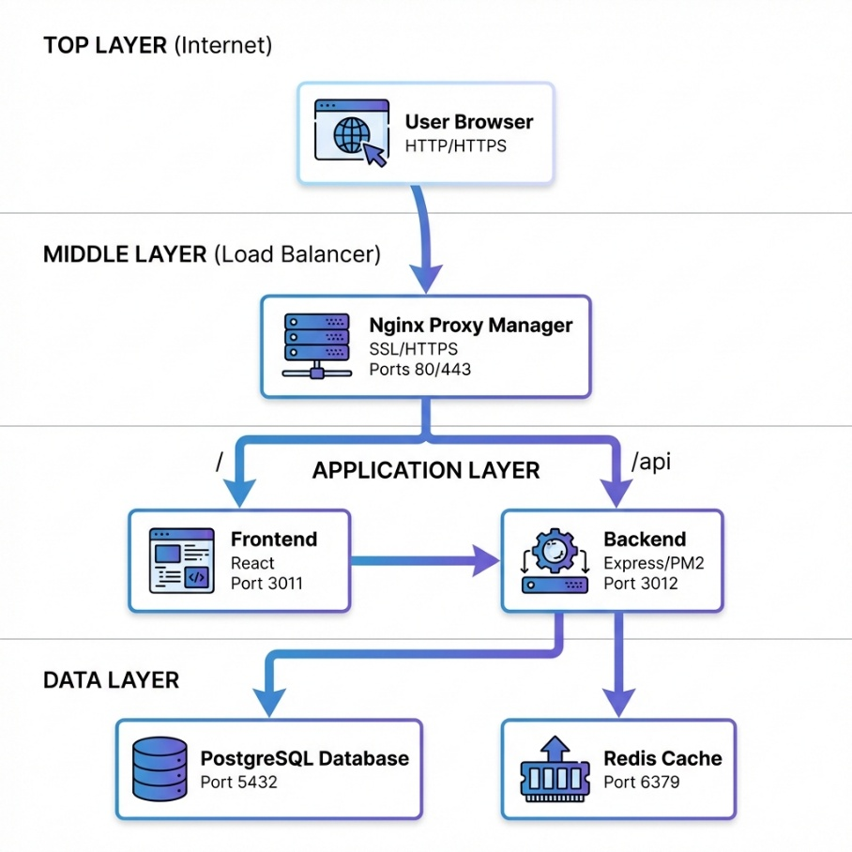
2.2 Desain Arsitektur Backend
Backend diorganisir dengan pola pemisahan tanggung jawab (Separation of Concerns) yang ketat:
- Routes : Menangani definisi endpoint HTTP (contoh: /auth, /users, /orders).
- Middleware : Bertugas melakukan validasi sebelum masuk ke logika utama, mencakup:
  - JWT Auth : Verifikasi token pengguna.
  - Role Check : Memastikan pengguna memiliki izin yang sesuai.
  - Rate Limit : Mencegah spam request.
  - Cutoff Check : Validasi waktu pemesanan.
- Services : Lapisan logika bisnis yang menangani Cache, Email, Audit Log, dan Sinkronisasi Waktu (NTP).
- Data Access: Layanan berinteraksi langsung dengan Database dan Redis.
3. MANAJEMEN PENGGUNA & HAK AKSES
3.1 Hierarki Peran (Role Hierarchy)
Sistem menerapkan kontrol akses berbasis peran (Role-Based Access Control):
- ADMIN (Full Access) : Administrator sistem dengan akses ke seluruh modul, termasuk konfigurasi sistem, manajemen user, dan laporan keuangan.
- CANTEEN (Check-in Ops): Staf operasional di lokasi kantin. Akses terbatas pada pemindaian QR Code dan melihat statistik pengambilan harian.
- VENDOR (Menu Mgmt) : Penyedia katering. Akses terbatas untuk mengelola item menu dan melihat jumlah pesanan yang harus disiapkan.
- USER (Basic Access) : Karyawan perusahaan. Akses terbatas untuk memesan makanan, melihat riwayat, dan profil pribadi.

3.2 Alur Aktivitas Pengguna
- Pemesanan Makanan:
User login -> Melihat Menu -> Sistem cek Hari Libur -> Sistem cek Batas Waktu (Cutoff) -> User memilih Shift & Kantin -> Order dibuat -> QR Code dihasilkan.
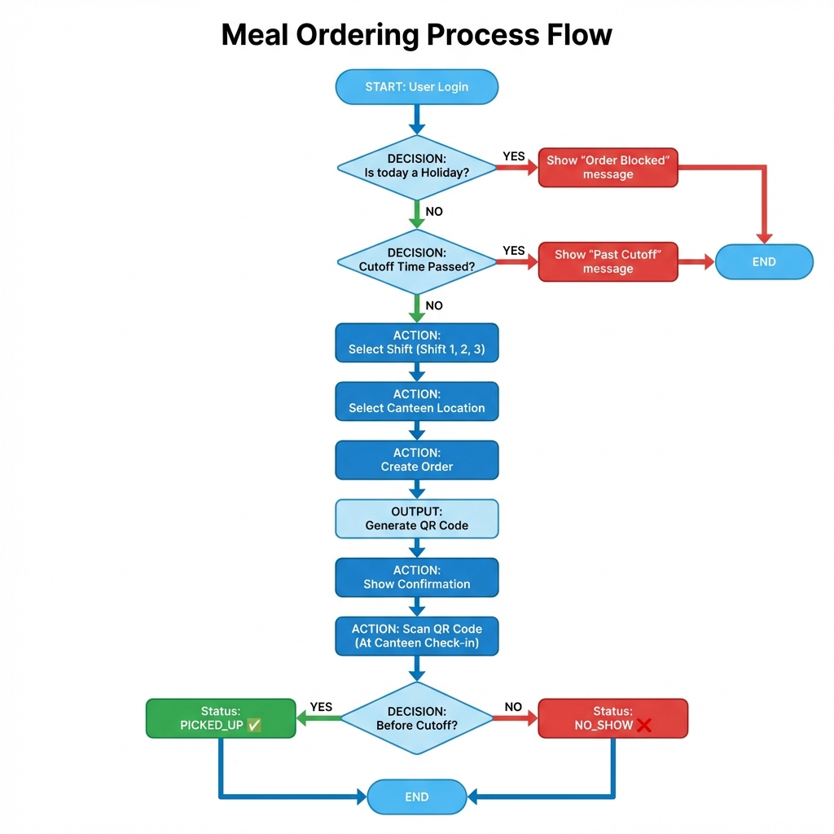

- Pengambilan Makanan:
User menunjukkan QR -> Staf Kantin Scan -> Sistem memvalidasi -> Status berubah menjadi PICKED_UP. Jika gagal (misal: sudah diambil atau terlambat), sistem menampilkan pesan error spesifik.
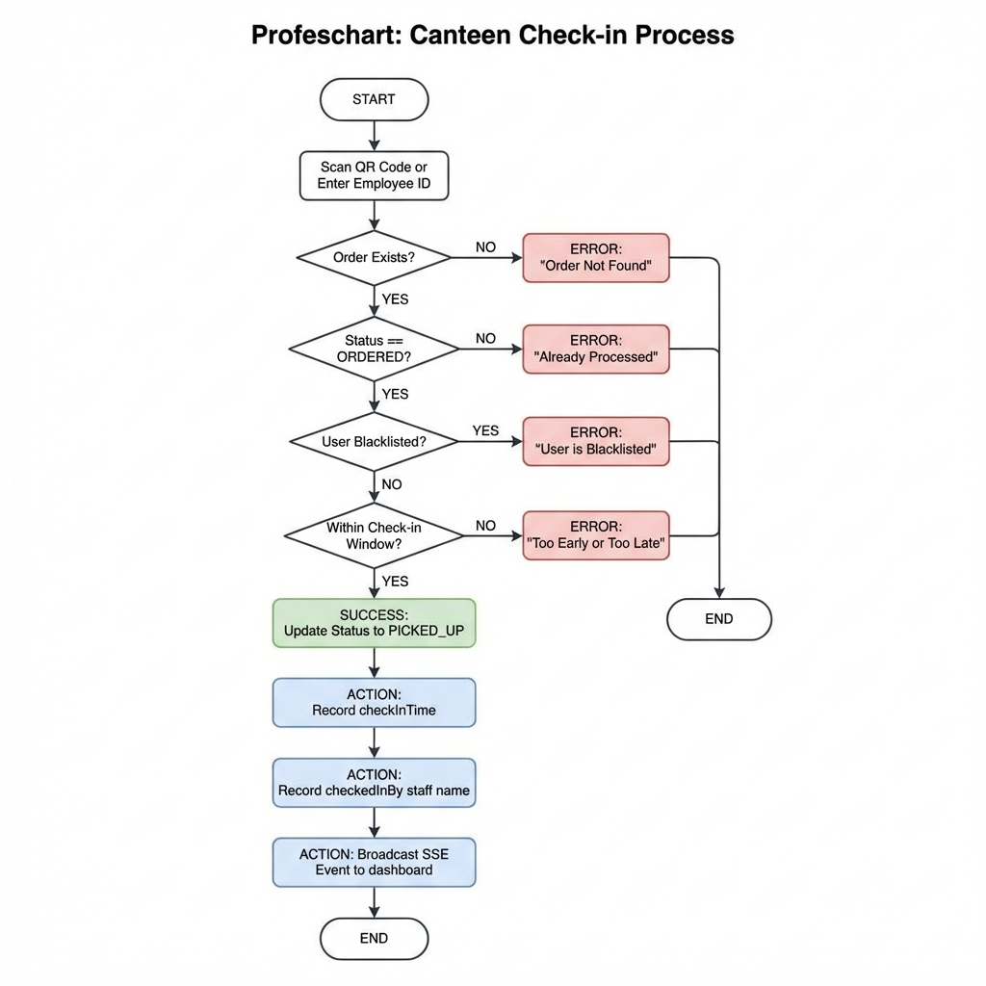

4. LOGIKA APLIKASI
Bagian ini adalah inti dari kecerdasan sistem yang mengatur aturan main secara otomatis.
4.1 Mekanisme Batas Waktu (Cutoff Logic)
Sistem mencegah pemesanan atau pembatalan mendadak melalui dua mode konfigurasi:
- Per-Shift : Batas waktu dihitung mundur dari jam mulai shift (misal: ShiftStart - cutoffHours).
- Mingguan : Batas waktu global mingguan (misal: Hari Jumat jam 14.00 untuk pesanan minggu depan).
Logika : Jika CurrentTime > CutoffTime, sistem secara otomatis memblokir aksi Create atau Cancel order.
4.2 Penanganan Ketidakhadiran (No-Show Processing)
Proses otomatis (Cron Job) berjalan setiap jam pada menit ke-05 untuk menegakkan kedisiplinan:
- Identifikasi: Sistem mencari pesanan berstatus ORDERED dimana waktu shift telah berakhir lebih dari 5 menit yang lalu.
- Eksekusi: Status pesanan diubah menjadi NO_SHOW.
- Sanksi Bertingkat:
  - Setiap NO_SHOW menambahkan +1 pada user.noShowCount.
  - Pemicu Blacklist: Jika noShowCount mencapai 3 kali, sistem membuat entri Blacklist baru.
  - Durasi Blacklist ditetapkan secara default selama 7 hari ke depan.
  - Selama periode Blacklist, pengguna tidak dapat membuat pesanan baru.

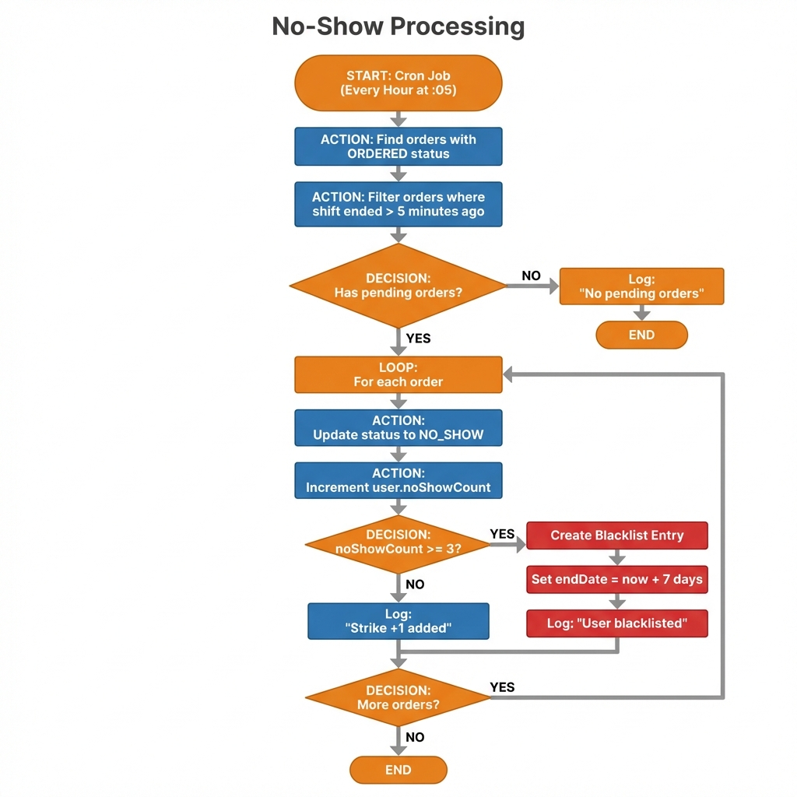
4.3 Validasi Check-in
Saat QR Code dipindai, backend melakukan validasi berlapis:
- Eksistensi : Apakah pesanan valid?
- Status : Apakah statusnya masih ORDERED? (Mencegah pengambilan ganda).
- Blacklist : Apakah pengguna sedang dalam masa hukuman?
- Waktu : Apakah pengambilan dilakukan dalam rentang waktu shift yang diizinkan?
Hanya jika semua kondisi terpenuhi, check-in dianggap BERHASIL.
5. SPESIFIKASI FUNGSIONAL
5.1 Fitur Karyawan (User)
- Order Meal : Antarmuka kalender untuk memesan makanan pada shift yang tersedia.
- View History : Melihat riwayat pesanan lengkap dengan status (Picked Up, No Show, Cancelled).
- Cancel Order : Membatalkan pesanan (hanya jika belum melewati waktu cutoff).
- Complaint System: Form untuk mengirimkan keluhan terkait kualitas makanan atau layanan.
- Profile : Pengaturan kata sandi dan preferensi pengguna.
5.2 Fitur Administrator
- Dashboard Utama : Visualisasi statistik pesanan, grafik tren, dan data real-time.
- User Management : CRUD (Create, Read, Update, Delete) data pengguna, termasuk fitur Import Excel massal.
- Blacklist Management : Melihat dan mencabut status blacklist pengguna secara manual jika diperlukan.
- Shift & Calendar Config : Mengatur jam shift, harga makanan, dan menandai hari libur/cuti bersama.
- Canteen & Vendor Setup: Mengelola lokasi kantin dan daftar vendor penyedia makanan.
- Cost Analysis : Laporan keuangan otomatis dan tren biaya per departemen.
- Audit Log : Rekam jejak digital seluruh aktivitas pengguna untuk keamanan dan transparansi.
- System Maintenance : Akses ke fitur Backup/Restore database dan pembaruan sistem.
5.3 Fitur Kantin & Vendor
- Check-in Station : Halaman khusus staf kantin yang mendukung input via QR Scanner atau pencarian manual (NIP/Nama).
- Pickup Stats : Statistik jumlah makanan yang sudah diambil vs belum diambil hari ini.
- Vendor Dashboard : Halaman khusus vendor untuk melihat rekapitulasi jumlah porsi yang harus disiapkan per menu.
6. DESAIN DATABASE
6.1 Entity Relationship (ERD)
Database dirancang dengan integritas referensial penuh:
- Organisasi : Tabel Company memiliki banyak Division, yang memiliki banyak Department.
- Pengguna : User terikat pada Department dan memiliki relasi One-to-Many ke Order.
- Operasional: Shift terhubung ke Order, Department_Shift (izin akses shift), dan Canteen.
- Menu : Vendor menyediakan MenuItem, yang dijadwalkan dalam WeeklyMenu.
6.2 Tabel Utama & Atribut Kunci
- User : externalId (NIP), role, noShowCount.
- Order : userId, shiftId, orderDate, status (ENUM), qrCode.
- Shift : startTime, endTime, mealPrice.
- Blacklist : userId, startDate, endDate, reason.
- AuditLog : action, entity, userId, timestamp
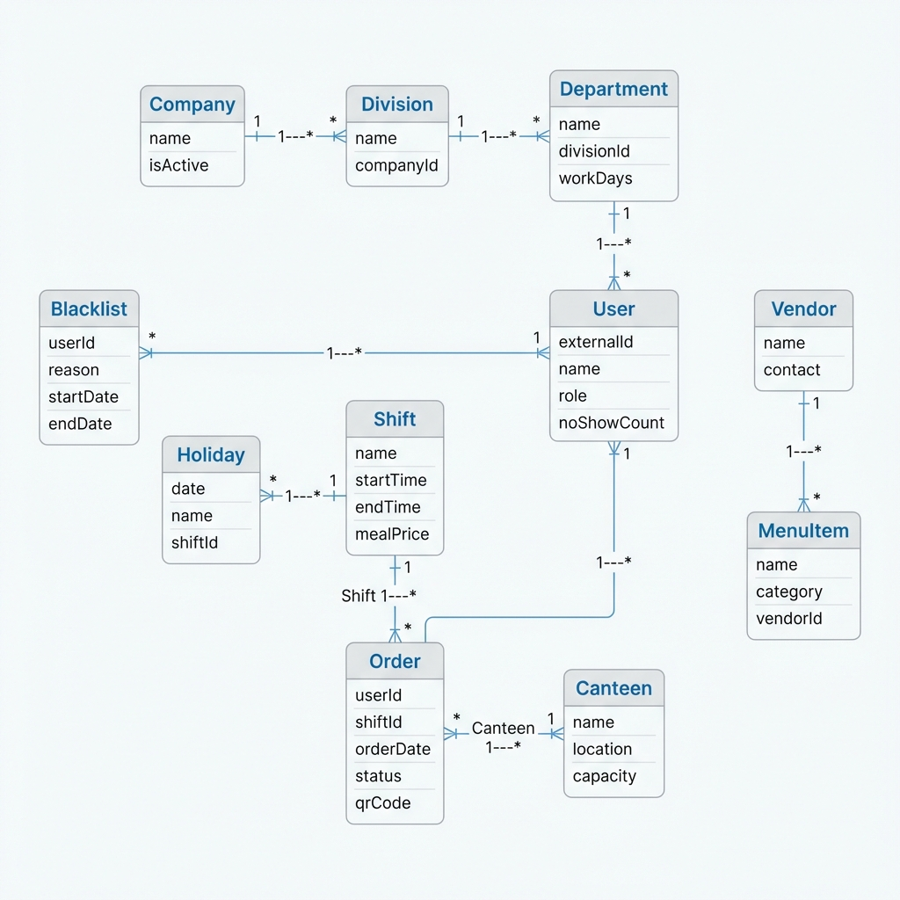
7. ANTARMUKA PEMROGRAMAN APLIKASI (API)
7.1 Keamanan & Kategori Endpoint
Seluruh API (kecuali Login) dilindungi oleh JWT Authentication.
- /api/auth : Login, Ganti Password.
- /api/users : Manajemen data karyawan (Admin only).
- /api/orders : Create, Cancel, Bulk Order, Check-in (QR/Manual).
- /api/shifts : Konfigurasi jam makan.
- /api/settings : Pengaturan global (Cutoff, Blacklist threshold).
- /api/server : Monitoring performa server (PM2 status), Backup, Restore.
- /api/sse : Endpoint khusus untuk stream event real-time ke frontend.
8. INFRASTRUKTUR & DEPLOYMENT
8.1 Lingkungan Kontainer (Docker)
Aplikasi berjalan dalam lingkungan terisolasi menggunakan Docker Compose:
- catering-db : Image postgres:15-alpine, Port 5432, Volume persisten pgdata.
- catering-redis : Image redis:7-alpine, Port 6379, In-memory cache.
- catering-backend : Image node:20-alpine, Port 3012. Menjalankan PM2 Cluster.
- catering-frontend : Image node:20-alpine, Port 3011.
- nginx-proxy-manager: Port 80/443. Menangani SSL/HTTPS dan routing domain.
8.2 Konfigurasi PM2 Cluster
Backend dikonfigurasi menggunakan ecosystem.config.js dengan mode cluster:
JavaScript
instances: 'max', // Menggunakan seluruh core CPU yang tersedia
exec_mode: 'cluster',
max_memory_restart: '500M' // Restart otomatis jika memori bocor

Ini menjamin aplikasi tetap responsif meskipun menangani ribuan permintaan secara bersamaan.

